УО «Белорусский государственный университет информатики и радиоэлектроники»

Кафедра ПОИТ

Отчет по лабораторной работе №2.2

по предмету «Основы алгоритмизации и программирования»

Вариант 12

Выполнил:

Галуха П. А.

Гр. 351005

Проверил:

Данилова Г. В.

Минск 2023

**Задание:**

Дано натуральное P. Найти сумму цифр числа P.

**Код программы Delphi:**

Program Lab22;

Uses

System.SysUtils;

Const

MIN_P = 1;

MAX_P = 1000000000;

DIGIT = 10;

Var

P: Integer;

Procedure OutputTask;

Begin

Writeln('Данная программа подсчитывает сумму цифр введённого натурального числа.');

Writeln;

End;

Procedure Area(MIN, MAX: Integer);

Begin

Write('Введите натуральное чиcло P[', MIN, '; ', MAX, ']: ');

End;

Procedure ErrorOfArea();

Begin

Writeln('Значение не попадает в диапазон!');

End;

Procedure ErrorOfType();

Begin

Writeln('Проверьте корректность ввода данных!');

End;

Function Check(MIN, MAX: Integer) : Integer;

Var

Num: Integer;

IsIncorrect: Boolean;

Begin

IsIncorrect := True;

While (IsIncorrect) Do

Begin

Area(MIN, MAX);

Try

Readln(Num);

IsIncorrect := False;

Except

ErrorOfType();

End;

If (Not IsIncorrect And ((Num < MIN) Or (Num > MAX))) Then

Begin

ErrorOfArea();

IsIncorrect := True;

End;

End;

Check := Num;

End;

Function CalcSumOfNums(Num : Integer) : Integer;

Var

Sum: Integer;

Begin

Sum := 0;

While (Num > 0) Do

Begin

Sum := Sum + Num Mod 10;

Num := Num Div DIGIT;

End;

CalcSumOfNums := Sum;

End;

Procedure OutputRes(Sum: Integer);

Begin

Writeln;

Writeln('Сумма цифр числа: ', Sum);

End;

Begin

OutputTask ();

P := Check(MIN_P, MAX_P);

OutputRes(CalcSumOfNums(P));

Readln;

End.

**Код программы С++:**

#include <iostream>

const int MIN_P = 1, MAX_P = 1000000000, DIGIT = 10;

void outputTask ()

{

std::cout << "Данная программа подсчитывает сумму цифр введённого натурального числа.\n\n";

}

void area(int MIN, int MAX)

{

std::cout << "Введите натуральное чиcло p[" << MIN << "; " << MAX << "]: ";

}

void errorOfArea()

{

std::cout << "Значение не попадает в диапазон!\n";

}

void errorOfType()

{

std::cout << "Проверьте корректность ввода данных!\n";

}

int check(int MIN, int MAX)

{

bool isIncorrect;

int num;

do

{

isIncorrect = false;

area(MIN, MAX);

std::cin >> num;

if (std::cin.fail())

{

isIncorrect = true;

errorOfType();

std::cin.clear();

while (std::cin.get() != '\n');

}

if (!isIncorrect && std::cin.get() != '\n')

{

isIncorrect = true;

errorOfType();

while (std::cin.get() != '\n');

}

if (!isIncorrect && ((num < MIN) || (num > MAX)))

{

isIncorrect = true;

errorOfArea();

}

} while (isIncorrect);

return num;

}

int calcSumOfNums(int num)

{

int sum;

sum = 0;

while (num > 0)

{

sum += num % 10;

num = round(num / DIGIT);

}

return sum;

}

void outputRes(int sum)

{

std::cout << "\nСумма цифр числа: " << sum;

}

int main()

{

int p;

setlocale(LC_ALL, "RU");

outputTask ();

p = check(MIN_P, MAX_P);

outputRes(calcSumOfNums(p));

return 0;

}

**Код программы Java:**

import java.util.Scanner;

public class Main {

public static final int MIN_P = 1, MAX_P = 1000000000, DIGIT = 10;

static Scanner scanner = new Scanner(System.in);

public static void outputTask () {

System.out.println("Данная программа подсчитывает сумму цифр введённого

натурального числа.\n");

}

public static void area(int MIN, int MAX) {

System.out.print("Введите натуральное чиcло p[" + MIN + "; " + MAX + "]: ");

}

public static void errorOfArea() {

System.out.println("Значение не попадает в диапазон!");

}

public static void errorOfType() {

System.out.println("Проверьте корректность ввода данных!");

}

public static int check(int MIN, int MAX) {

boolean isIncorrect;

int num = 0;

do {

isIncorrect = false;

area(MIN, MAX);

try {

num = Integer.parseInt(scanner.nextLine());

} catch (NumberFormatException e) {

errorOfType();

isIncorrect = true;

}

if (!isIncorrect && ((num < MIN) || (num > MAX))) {

isIncorrect = true;

errorOfArea();

}

} while (isIncorrect);

return num;

}

public static int calcSumOfNums(int num) {

int sum;

sum = 0;

while (num > 0)

{

sum += num % 10;

num = Math.round(num / DIGIT);

}

return sum;

}

public static void outputRes(int sum) {

System.out.print("\nСумма цифр числа: " + sum);

}

public static void main(String[] args) {

int p;

outputTask ();

p = check(MIN_P, MAX_P);

outputRes(calcSumOfNums(p));

scanner.close();

}

}

**Скриншоты:**

**Delphi:**

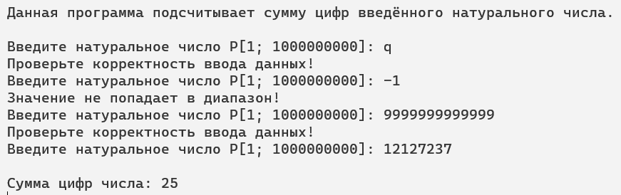

**C++:**

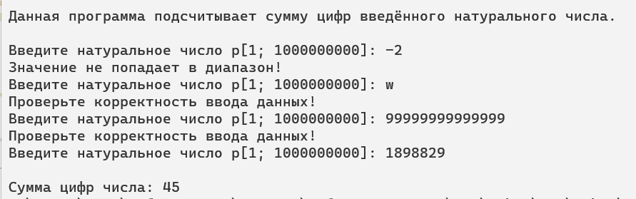

**Java:**

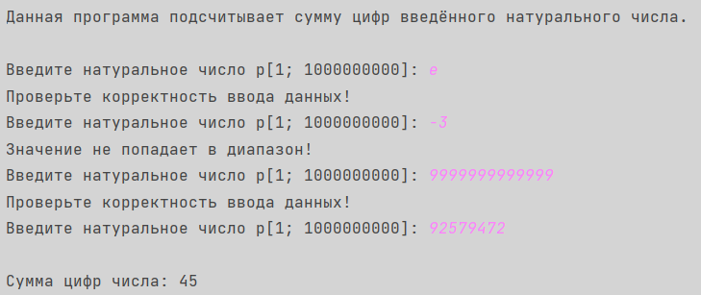

**Блок-схема:**

